旧文档版本：

**当前文档版本：2020.5.26.0245**

1. 五种颜色的方格，目前考虑的有红黄绿蓝等，但不要用黑白

要求：

·150×150像素

·用纯色的效果会显得太单调，图片里需要有一些装饰，要求当同色图片上下或左右相连时，装饰也能自然连接在一起，形成一个整体的感觉

例如：

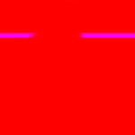

左右连在一起（忽略中间的空白）



1. 上述方格的mask图片，用于制作格子的分离和连接效果，所有的mask图片都是150×150像素，白色

（1）圆角矩形

（2）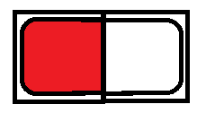

（3）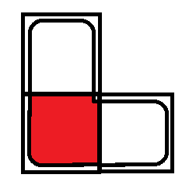

（4）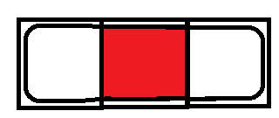

（5）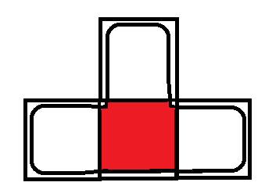

（6）